Вопрос 7.6: Сточные воды нефтяных месторождений.
Воды, поднимаемые на поверхность вместе с нефтью, называются пластовыми. Добытая нефть на УПН обессоливается за счет введения в нее в основном пресных вод (до 10 %). На установках подготовки воды добавляются дождевые (ливневые) воды (до 3 %). Смесь этих вод, используемых для закачки в продуктивные пласты для ППД, называются промысловыми сточными водами.
При обезвоживании и обессоливании нефти на УПН, кроме пресной воды, добавляются и различные ПАВ для разрушения эмульсий. Поэтому такие воды имеют преимущество перед пресными. Они обладают лучшей вытесняющей способностью нефти из пласта. При закачке сточных вод сохраняется проницаемость продуктивных пластов, содержащих глинистые частицы, так как эти породы при контакте с минерализованной водой практически не разбухают. Пластовые сточные воды имеют большую плотность от 1100 до 1200 кг/м³, что создает на забое скважин более высокое гидростатическое давление, а это обуславливает лучшую приемистость скважин. Закачка таких вод в нагнетательные скважины предотвращает загрязнение окружающей среды. Температура сточных вод обычно выше температуры вод поверхностных источников, что повышает приемистость скважин и улучшает нефтевытеснение,
Однако утилизация пластовых сточных вод связано с большими сложностями: необходимостью очистки этих вод от капелек нефти и механических примесей для предотвращения засорения призабойных зон нагнегательных скважин и поддержания высокой и постоянной их приемистости; необходимостью строительства сравнительно сложных и дорогих очистных сооружений; защитой оборудования от коррозионного разрушения; необходимостью восстановления приемистости нагнетательных скважин.
Вопрос 7.7: Способы очистки и подготовки сточных вод.
Сточные воды весьма различны по характеру и количеству загрязнений, поэтому применяются различные методы очистки, в том числе механические (отстаивание), механо-химические (коагуляция, нейтрализация, отстаивание), физико-химические (ионный обмен, сорбция) и биохимические.
Механической очисткой называют метод отстаивания, применяемый для выделения из сточных вод нерастворенных веществ.
При коагуляции в сточные воды добавляют реагенты-коагулянты, которые при растворении в воде образуют хлопья, способствующие адсорбции тонкодиспергированных и коллоидных веществ, составляющих загрязнения сточных вод, и выпадение их в осадок.
При нейтрализации в очищаемые сточные воды вводят реагенты, вступающие в химические реакции с загрязнениями, в результате чего они переводятся в новые безвредные соединения, частично выпадающие в осадок или выделяющиеся в виде газов.
Под ионным обменом понимается извлечение анионов и катионов из растворенных в сточных водах загрязнений при помощи ионитов, являющихся твердыми природными или искусственными материалами, например искусственными ионообменными смолами, практически нерастворимыми в воде и органических растворителях.
Под сорбцией понимается такой физико-химический процесс, в результате которого происходит поглощение каким-либо телом газов, паров или растворенных веществ, являющихся загрязнителями сточных вод.
Биохимическая очистка производственных сточных вод в результате воздействия микроорганизмов приводит к биохимическому окислению органических веществ, содержащихся в сточных водах.
Вопрос 7.8: Сооружения для отстаивания воды.
Для отстаивания воды применяют следующие основные сооружения: песколовки, нефтеловушки, пруды-отстойники, резервуары-отстойники, напорные горизонтальные отстойники.
Песколовки применяют для отделения из сточных вод нерастворенных минеральных веществ, преимущественно песка, до поступления их на очистное сооружение.
Нефтеловушки являются основными сооружениями, предназначенными для отстаивания нефтесо-держащих сточных вод. Нефтеловушки работают по принципу разности плотностей воды и нефти. В процессе отстаивания происходит всплывание нефти или нефтепродуктов и выпадение осадка. Нефтеловушки обеспечивают очистку сточных вод до остаточного содержания нефти или нефтепродуктов не более 50-100 мг/л.
Пруды-отстойники, резервуары-отстойники служат для дополнительного отстоя сточных вод, прошедших нефтеловушки. В этих установках можно снизить остаточное содержание нефти и нефтепродуктов в сточной воде до 25-30 мг/л. Пруды состоят из одного или двух отделений. Продолжительность отстоя в прудах продолжается около двух суток.
Вопрос 7.9: Схема открытой установки очистки сточных вод.
Системы сбора и подготовки сточных вод, контактирующих с воздухом, называются открытыми. В настоящее время такие системы можно встретить лишь на давно разрабатываемых месторождениях.
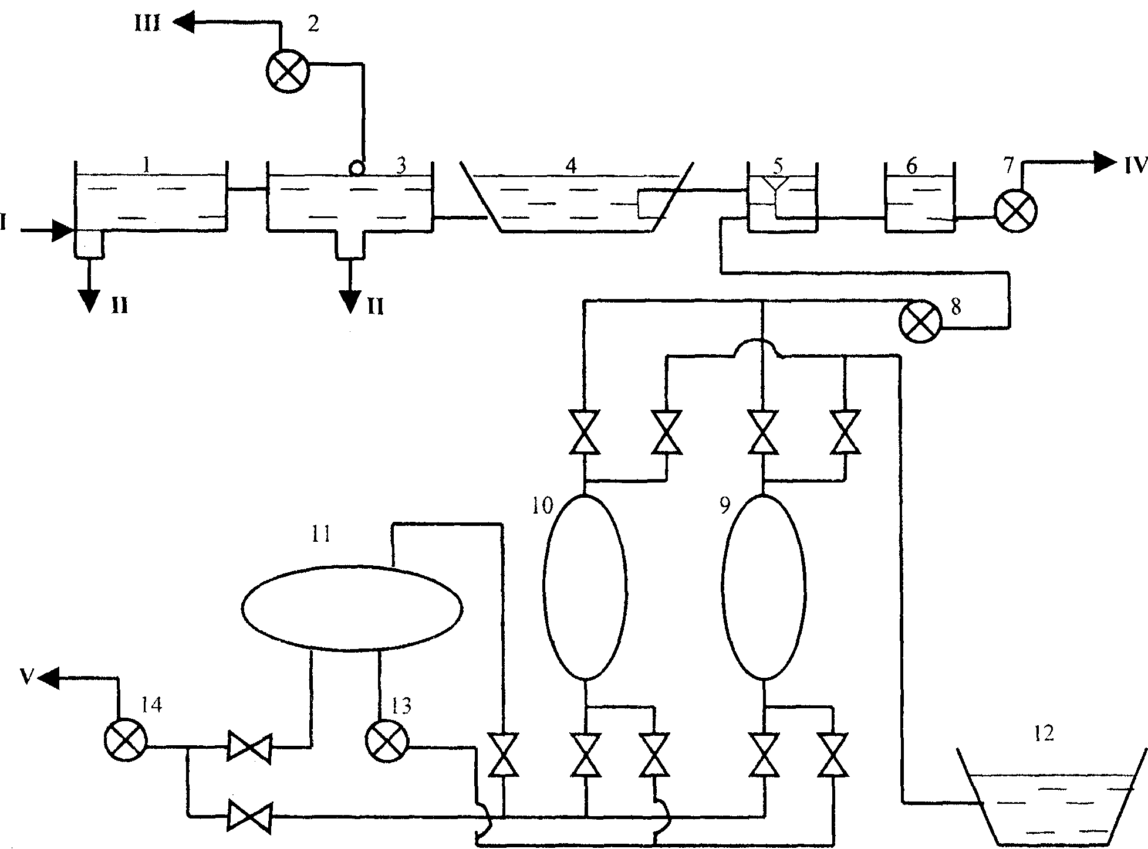

Рис. 51 Технологическая схема установки по подготовке сточных вод открытого типа.
Сточные воды 1, поступающие с УПН, направляются в песколовку 1, где осаждаются крупные механические примеси. Из песколовки сточная вода самотеком поступает в нефтеловушку 3, которая служит для отделения от воды основной массы нефти и механических примесей П. Принцип действия ее основан на гравитационном разделении при малой скорости движения сточной воды (менее 0,03 м/с), при такой скорости движения сточной воды капли нефти диаметром более 0,5 мм успевают всплыть на поверхность. Скопившуюся в ловушке нефть III отводят по нефтесборной трубе и насосом 2 подают на УПН на повторную обработку.
Вопрос 7.10: Установки очистки сточных вод закрытого типа.
Установки по подготовке сточных вод закрытого типа предусматривают исключение контакта воды с кислородом воздуха для предотвращения окислительных реакций, что позволяет значительно снизить (до 15%) коррозионную активность этих вод.. По принципу действия установки закрытого типа подразделяются на отстойные, фильтрационные, флотационные и электрофлотационные.
Подготовка сточных вод по схеме закрытого типа по принципу отстоя.
Принцип действия такой установки (рис. 52) следующий. Отделившаяся в отстойнике предварительного сброса (ОПС) основная масса свободной воды по линии сброса 1 направляется в резервуар-отстойник 8 с гидрофобным жидкостным фильтром, а частично обезвоженная нефть (до 5 %) проходит через оборудование УПН и поступает в теплоизолированные отстойники обезвоживания 2. В этих отстойниках нефть от воды окончательно отделяется за счет нагрева эмульсии в деэмульсаторе и подачи в эту эмульсию ПАВ. Свободная горячая вода поступает на прием насоса 5 и снова подается в отстойник предварительного сброса УПН. Это позволяет интенсифицировать процесс разрушения холодной эмульсии, поступающей на УПН, что существенно сокращает расход деэмульгатора и снижает температуру нагрева этой эмульсии.
Пластовая сточная вода из резервуара-отстойника 8 забирается насосом 7 и подается в резервуары, а из них направляется на прием насосов высокого давления 6, установленных в блоке БКНС.
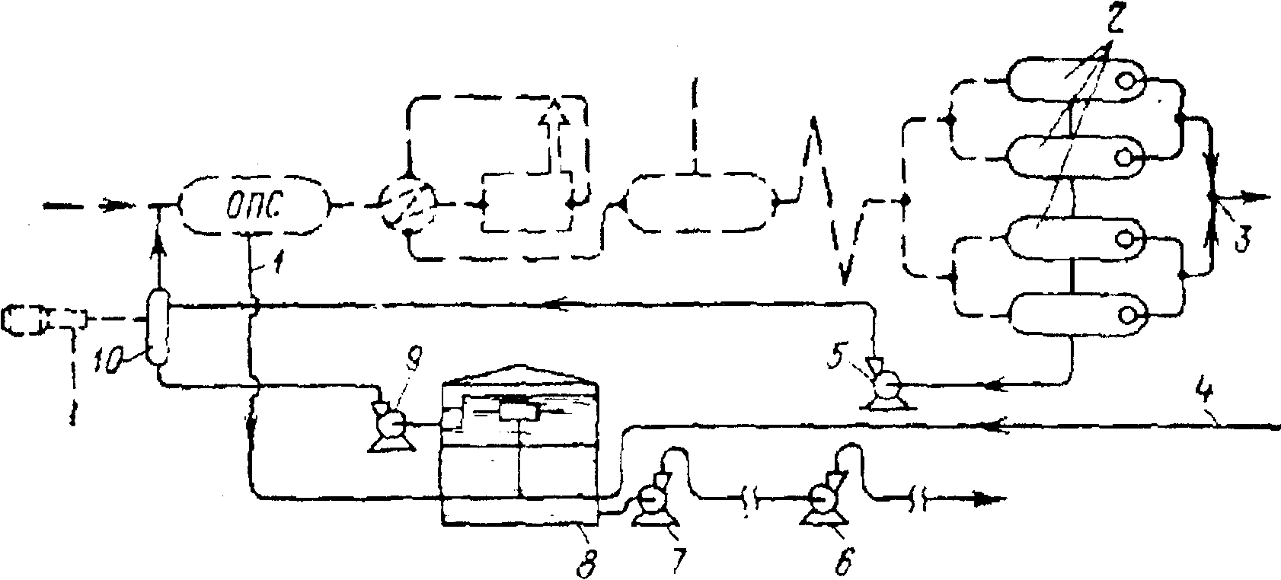

Рис. 52 Установка очистки пластовых сточных вод закрытого тина. 1 - линия сброса воды из отстойника; 2 - отстойник для обезвоживания; 3 - коллектор для обезвоженной нефти; 4 - линия подачи сточной воды из электродегидратора; 5 - насос для подачи горячей пластовой воды, содержащей ПАВ, в смеситель 10; 6 - насосы высокого давления; 7 - насос для подачи воды на БКНС; 8 - резервуар-отстойник; 9 - насос для подачи отстоявшейся нефти на повторную деэмульсацию.
Рассмотрим работу резервуара-отстойника с гидрофобным жидкостным фильтром (рис. 53).
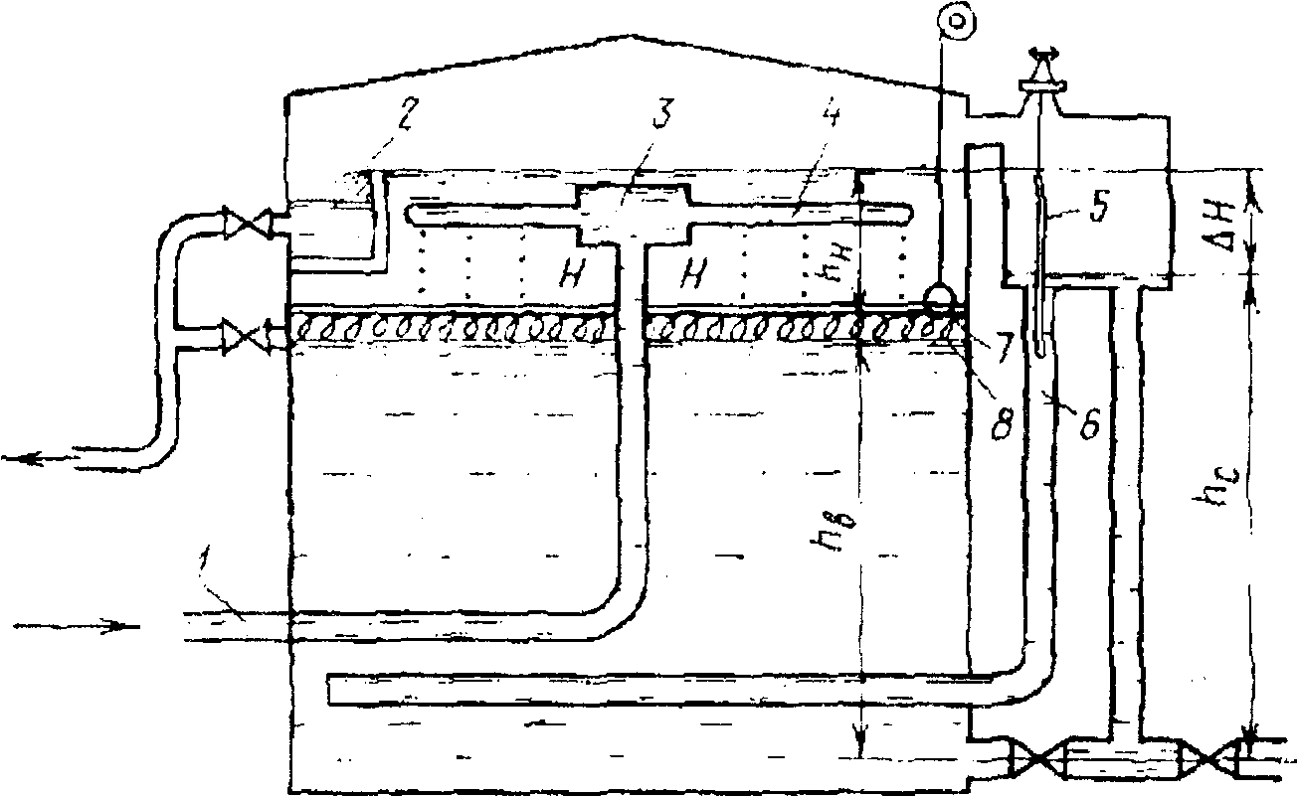

Рис. 53 Схема резервуара-отстойника с гидрофобным жидкостным фильтром.
Так как количество эмульгированной нефти в пластовой воде, сбрасываемой по линии 1 с отстойников предварительного сброса ОПС (см. рис. 52), может достигать более 1000 мг/л, предусмотрен резервуар-отстойник с гидрофобным жидкостным фильтром. Принцип действия его следующий. Вода, содержащая капельки нефти и механические примеси, из отстойников предварительного сброса и электродегидраторов под собственным давлением подается по вводному коллектору 1 в емкость 3, имеющую ответвления 4, после чего фильтруется через нефтяную "подушку". Эти капельки, контактируя с окружающей нефтью, переходят в состав жидкостного гидрофобного фильтра, уровень которого поддерживается постоянным за счет перелива нефти в карман 2 и отвода ее из отстойника. Положение нефтеводяного уровня в резервуаре можно регулировать в широком диапазоне за счет гидравлических сопротивлений, возникающих при прохождении воды в зазоре между плунжером 5, который может подниматься и опускаться, и стенкой отводной трубы 6. Наблюдение за положением уровня раздела нефть-вода осуществляется поплавком 7. На границе раздела фаз нефть-вода иногда образуется слой 8 эмульгированной нефти, трудно поддающейся разрушению и значительно ухудшающий процесс очистки воды.
Объем резервуара-отстойника с гидрофобным фильтром зависит от количеств поступающей и забираемой воды через отводную трубу 6, пропускной способности ответвлений 4, предназначенных для равномерного распределения потока капель воды (дождевания) по всей площади резервуара, а также интенсивности перелива нефти в карман 2.
Если количество воды, поступающей с УПН, достигает 10000 м³/сут, а диаметры вводного коллектора 1 и отводной трубы б равны, то рекомендуется устанавливать четыре резервуара вместимостью 2000 м'' каждый с заданной разностью высот уровней не более 2м.
Подготовка сточных вод по схеме закрытого типа по принципу фильтрации. Основным аппаратом этих установок является коалесцирующий фильтр-отстойник типа ФЖ-2973 (рис. .54).
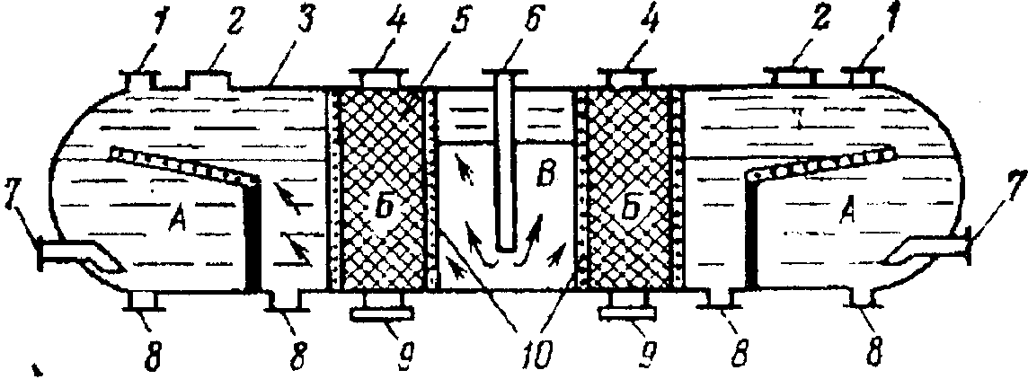
Рис. 54 Коалесцирующий фильтр-отстойник.
Сточная вода предварительно подвергается отстою в горизонтальном отстойнике, а затем через патрубок ввода 6 поступает в приемный отсек В фильтра-отстойника, расположенный в средней части корпуса 3.
Из приемного отсека сточная вода через перфорированные перегородки 10 поступает в фильтрационные отсеки Б. Фильтрационные отсеки заполнены коалесцирующим фильтром 5, в качестве которого применяют гранулированный полиэтилен с размером гранул 4-5 мм. Полиэтилен обладает гидрофобным свойством:
нефть смачивает его. а вода нет. Поэтому капли нефти, задерживаясь на поверхности гранул, сливаются (.коалесцируют) и выходят из фильтрационных отсеков Б в отстойные отсеки А в укрупненном виде. Поэтому в отстойных отсеках происходит быстрое расслоение воды и капелек нефти и нефть выводится сверху через патрубки вывода нефти 1, а очищенная вода - через патрубки 7. Осаждающиеся в отстойных отсеках механические примеси выводятся через патрубки 8. Отстойные отсеки снабжены люками-лазами 2. Загрузка и выгрузка гранулированного полиэтилена в фильтрационные отсеки производится через люки 4 и 9. При засорении гранулированного полиэтилена осуществляют его промывку подачей в очищенную воду 10-15% дисперсии керосина в течении 30 мин.
Подготовка сточных вод по схеме закрытого типа по принципу флотации. Подготовка сточных вод , основанная на принципе флотации осуществляется в резервуаре-флотаторе (рис. 55).
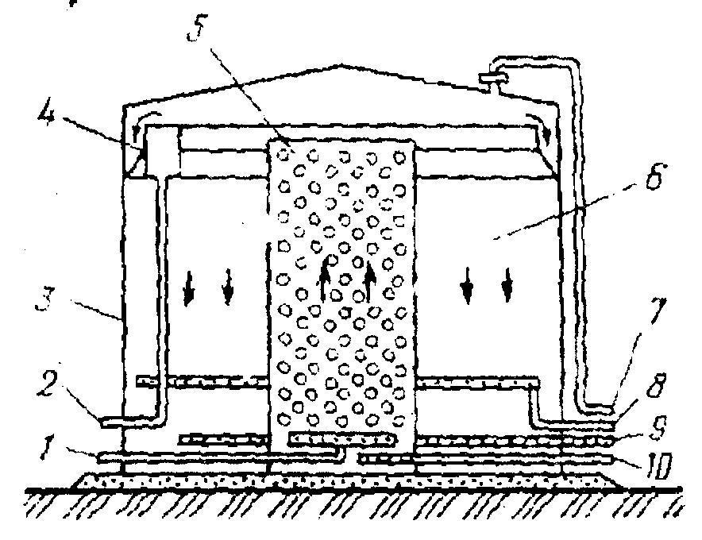
Рис. 55 Резервуар-флотатор.
Флотация - это процесс извлечения из жидкости мельчайших дисперсных частиц с помощью всплывающих в жидкости газовых пузырьков. В резервуаре-флотаторе пузырьки газа образуются во флотационной зоне 5 за счет выделения растворенного газа из сточной воды в результате снижения давления. Газонасыщенная вода через патрубок ввода 1 вводится в нижнюю часть флотационной зоны с помощью перфорированного распределителя. Сточная вода поднимается во флотационной зоне со пребывания воды во скоростью, обеспечивающей длительность флотационной зоне около 20 мин. Выделяющиеся пузырьки газа, поднимаясь вверх, встречают на своем
пути диспесные частицы, распределенные в воде. Дисперсные частицы (капельки нефти) захватываются пузырьками и флотируются на поверхность, образуя там слой пены. Уловленная нефть собирается кольцевой желоб 4 для сбора нефти н выводится через патрубок 2. Вода из флотационной зоны 5 перетекает в отстойную зону 6, расположенную в кольцевом пространстве между корпусом 3 резервуара и флотационной зоной, где медленно опускается вниз. Дисперсные частицы, которые хорошо смачиваются водой, под действием силы тяжести осаждаются вниз, откуда осадок выводится через патрубки 9 и 10. Очищенная вода выводится через перфорированный коллектор и патрубок 8. Резервуар-флотатор герметизирован, поэтому выделяющийся из воды газ выводится сверху резервуара через патрубок 7.. Содержание примесей (мг/л) в сточной воде, поступающей в резервуар-флотатор на очистку, должно быть; нефти - 300, механических примесей - до 300. Остаточное содержание в очищенной воде, выходящей из резервуара-флотатора, составляет (мг/л): нефти - 4-30, механических примесей - 10-30.
Подготовка сточных вод по схеме закрытого типа по принципу электрофлотации. Электрофлотация - это флотация газом, образовавшимся в результате электролиза. При электролизе воды образуются пузырьки кислорода и водорода. Преимущество электрофлотации по сравнению с газовой флотацией - возможность получения при электролизе тонкодиспергпрованных пузырьков газа, что приводит к быстрому осветлению нефтесодержащей воды. Сущность электрофлотационного способа очистки сточных вод заключается в следующем. В технологической емкости устанавливают электроды и пропускают посто2) индивидуальные, когда в скважину спущен центробежный насос, подающий воду в резервуары станции второго подъема (при этом отпадает необходимость строительства станции первого подъема).
При сифонном водозаборе вода (рис. 56) через песчаную подушку 1 фильтруется в подрусловую скважину 2, из которой вакуум-насосм 4 подается в групповой сифонный коллектор 3, а из него в вакуум-котлы 5.
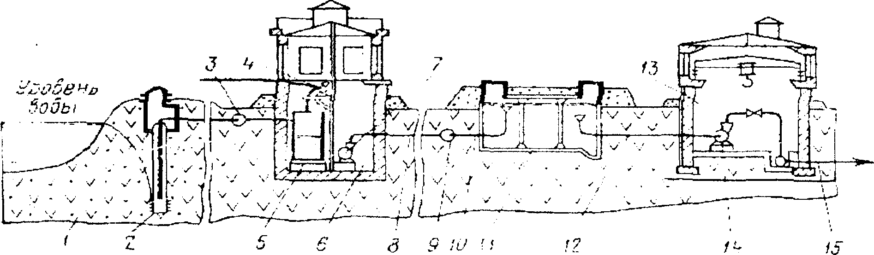

Рис. 56 Сифонный водозабор.
Сифонный коллектор 3 располагают параллельно берегу реки с небольшим уклоном в сторону насосной станции 6. Из вакуум-котлов 5 вода центробежным насосом 7 подается в нагнетательный трубопровод 8, а затем в магистральный водовод 9. Из магистрального водовода 9 она поступает по водоводам 10, идущим к подземным резервуарам 11 кустовых насосных станций 13, после чего по приемному трубопроводу 12 к центробежным насосам высокого давления 14 и закачивается через распределительный коллектор по отдельным трубопроводам 15 в нагнетательные скважины.
Подрусловые скважины 2 глубиной не более 90 м бурят на расстоянии 70-90 м от берега реки при расстояниях между ними не более 170м. Стенки этих скважин крепят 300-мм обсадными трубами, в которые спускают 200-мм водоподъемные трубы. Устье их представляет круглое бетонное кольцо (колодец) с герметичным люком. Диаметр колодца 1,5м, а глубина его зависит от глубины заложения сифонного коллектора 3.
Главная часть сифонного водозабора - насосная станция 6 первого подъема, оборудованная центробежными насосами 7 с различной подачей в зависимости от суммарного дебита водозабора. Для создания вакуума в сифонной системе предусмотрены вакуум-насосы.
Станция представляет собой железобетонный колодец диаметром—б - 10 м, глубиной подземной части 9-17м и высотой наземной части 5,7-6,5м, В нижней части станции расположены насосное оборудование и вакуум котлы, а в наземной на специальной площадке - электрораспределительное устройство.
Водозаборы сифонного типа просты и удобны в эксплуатации и могут быть рекомендованы как основные при условии высокого стояния уровня подрусловых вод.
При водозаборах с индивидуальными насосами в каждую подрусловую скважину, в которых уровень воды находится низко от поверхности земли, спускают вертикальные погружные центробежные насосы, которыми вода подается сразу на станцию второго подъема.
Строительство водозаборов с индивидуальными насосными установками в условиях высокого уровня подрусловых вод считается нецелесообразным. Такие установки необходимы для районов с низким уровнем грунтовых вод (менее 8 м), когда сифоном поднять воду из скважины невозможно.

